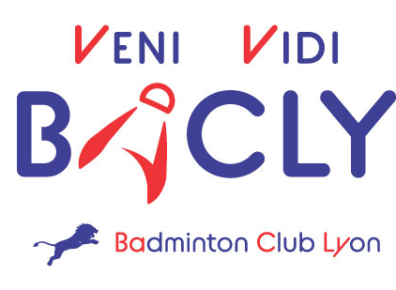

1ère édition Nationale « EcoBad Girls » & ParaBad
Les 3 & 4 juin 2023
N2-N3-R4-R5-R6-D7-D8-D9-P10-P11-P12-NC

CLUB : ………………………………… SIGLE : ………………. Inscriptions à renvoyer par courrier avec son règlement avant le 16 mai 2023 RESPONSABLE : ……………………………………………………. BACLY 69 Chez Nathalie LAMERCERIE
1 Lotissement des jardins de Neyve, 38 200 Serpaize
contact@bacly.fr
PORTABLE * : …………………………………………………………
E-MAIL * : ……………………………………………………………. Les chèques sont à libeller à l’ordre du Badminton Club de Lyon ***

NOM | Prénom | Simple : OUI ou NON | Double avec  … | Du club de  …

1 tableau : …… x 20 € = …… € 2 tableaux : 22 €…… x 22 € = ……

* Indiquer obligatoirement le N° de téléphone et l’adresse mail d’une personne à contacter en cas de besoin et pour envoyer les convocations.
** Préciser « Au choix » si absence de partenaire, nous ferons le maximum pour vous en trouver une 😊
*** Chèques bancaires ou Virement (RIB sur Badiste)

Les tableaux seront composés en regroupant les paires selon la moyenne de leur CPPH au 18 mai 2023

Montant total : …. €

